Szécsénykovácsi ( Kováčovce)

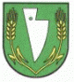
Szécsénykovácsi az Ipoly jobb partján, Nagykürtöstől 19 km-re délkeletre a magyar határ mellett fekvő település. 2001-ben 380 lakosából 251 magyar és 119 szlovák volt.

Története
Területén már a bronzkorban éltek emberek, hiszen határában bronzkori szekercét és a hatvani kultúra cserépmaradványait találták meg. 1295-ben "Koachy" alakban említik először, 1327-ben "Kwachy", 1435-ben "Kovachy" néven szerepel a korabeli forrásokban. Neve alapján első lakói királyi szolgálatban állt kovácsok lehettek. A határában emelkedő Hradiste nevű magaslaton a 13. század elején a Kacsics nemzetség által épített vár állt, amely az idők során elpusztult. A helyi nemes Cserép Miklós tulajdonában állt birtokot 1327-ben Károly Róbert király Szécsényi Tamásnak adta. A szécsényi uradalomhoz tartozott, majd több nemesi család birtoka volt melyek a vármegye monográfiájában részletesen is szerepelnek. A török támadások hatására a 16. században sok lakója elmenekült. 1559-ben az adóösszeírás szerint 10 család élt itt. 1720-ban 4 magyar és egy szlovák háztartása volt. 1828-ban 29 házában 351 lakos élt, akik főként mezőgazdasággal foglalkoztak.
Fényes Elek munkájában megemlíti, hogy „Az Ipoly ezen falut félhold formára bekeríti, s itten jóval mélyebb lévén mint egyébütt, halászatja is jövedelmesebb… "
A községhez tartoznak: Cseres- és Pető puszták, továbbá Benevölgy-, Gellén-, Hársas- és Porpást-tanyák, Pető-puszta a középkorban önálló helység volt. 1469-ben Petőfalvi Pető Pál birta, 1562–63-ban még önálló helységként, Petőfalu néven szerepel a török kincstári számadáskönyvekben és ekkor Ahmed bin Musztafa hűbérbirtoka volt. 1726 már puszta és Darvas János, Szilassy kapitány özvegye, Pongrácz Boldizsár és Horváth László birtoka, később Darvas Károly, Gellén László, Fáy Sándor és Horváth Lászlóé. Később Hajós László, Fáy Ernő, Gellén Géza és Széll Imre a birtokosai
1910-ben 579, túlnyomórészt szlovák lakosa volt. A trianoni békeszerződésig Nógrád vármegye Balassagyarmati járásához tartozott. 1938 és 1944 között Magyarországhoz csatolták.

Látnivalók, érdekességek:
- A Szentiványi család barokk-klasszicista kúriája a 18. század második felében épült. A 19. század elején átépítették.
- A Hermann család rokokó kúriája a 18. században épült, később a községi hivatal, az iskola és a kultúrház működött benne. 2005-ben felújították.
- A Himmler család petőfalvi kúriája ma lakatlan.
- A Drexler-malom épülete ipari műemlék.
- Római katolikus temploma 2004-ben épült.
- 2003-ban a falu központjában emléktáblát állítottak Krúdy Gyula tiszteletére, akinek a családja innen származott.
- Itt élt és alkotott 1928-29 között Fraňo Kráľ szlovák író

TUDOD-E, HOGY
  - Szécsénykovácsi a Krúdyak ősi fészke. A faluban emléktábla hirdeti, hogy itt élt a Krúdy család, amely Krúdy Gyula írót adta a magyar nemzetnek. A temetőben van az író dédapjának, Krúdy Jánosnak a síremléke, aki 1885-ben halt meg. Az író nagyapja, id. Krúdy Gyula 1823-ban Szécsénykovácsiban született, 1846-ban a megye tiszteletbeli aljegyzőjévé választották. A szabadságharc után menlevéllel távozott, előbb Debrecenben folytatta ügyvédi gyakorlatát, később Nyíregyházára költözött a család.
  - A faluban működő könyvtár tiszteletből felvette Krúdy Gyula nevét.
  - Az Ipolyon ideiglenes pontonhíd van. A helybéliek ezen közlekednek s várják az új hidat!
  - Jól működő Lovas Egylettel rendelkeznek, Minden évben megrendezik az Ipoly Kupáért kiírt díjugrató lovasversenyt.
  - Haverock Fesztivál.

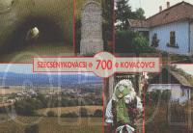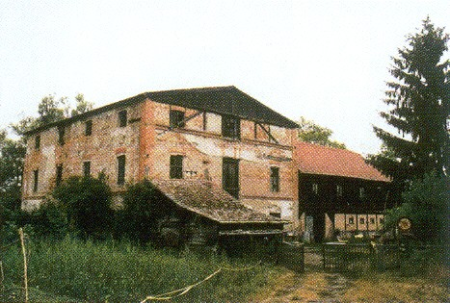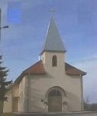

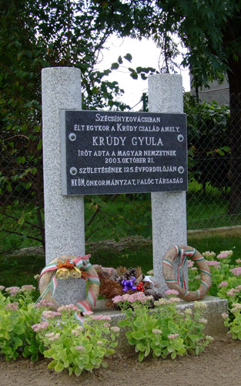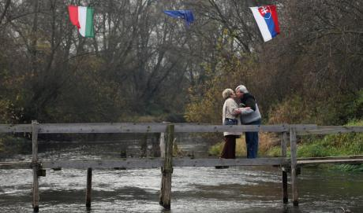
2008.11.14-én a magyarországi Szécsényt és a szlovákiai Szécsénykovácsit összekötő "hídon" találkozott a két város polgármestere, Dr. Serfőzőné
dr. Fábián Erzsébet polgármester és Filip József polgármester. A két polgármester több éve lobbizik egy igazi hídért.

